PROIECT SACAP

1. Prezentarea schemei bloc funcționale aferentă SA-m.c.c. (Fig. B-1.1). Prezentarea MM

aferente S.A.-m.c.c. (MM-II și MM-ISI) concretizate cu valorile numerice ale

parametrilor; acestea se determină pe baza datelor numerice specifice (prezente în

fișierul "Date numerice proiect tema nr. 1 ").

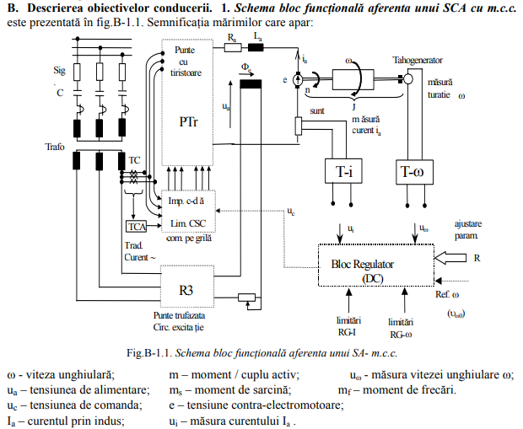

|  |  |  |  |  |  |  |  |  |  |  |  |  |
| --- | --- | --- | --- | --- | --- | --- | --- | --- | --- | --- | --- | --- |
| Nr.crt | Pan | uan | ian | η | ηn | ω an | T a | R a | T m | ucn | J | kE |
| U.M. | W | V | A | --- | Rot/min | Rad/sec | Sec | Ω | Sec | V | Nm2 | V/V |
| Valoare | 1000 | 150 | 6.67 | 0.83 | 2500 | 261.5 | 0.09 | 3.24 | 0.7 | 3.5 | 0.051 | 42.85 |



= 1000/150 = 6.67 A



= 0.1046*2500 = 261.5 Rad/sec



=150/3.5=42.85



=3.27



= (3.27*261.5)/6.67 = 128.2 V



= 3.27/6.67 = 0.49



= 128.2/261.5 = 0.49



= 150 – 128.2 = 21.8V



= 21.8/6.67 = 3.24 Ω



= 0.49*0.49*0.7/3.24 = 0.051 N*m^2



= 0.019 V/rads ^ (-1)

 = 0.52 V/A

kf = 0.001

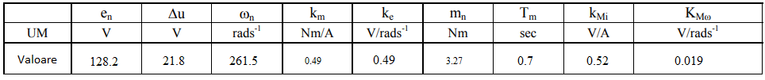

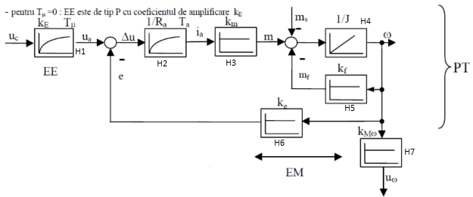

MM-ISI

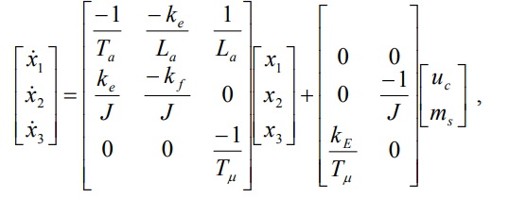  
unde:

și Tμ=0 =>  
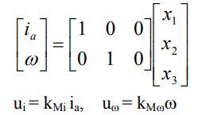

MM-II

H1= kE/(1+Tμ*s) = 42.85

H2= (1/Ra)/(1+Ta*s) = 0.3/(1+0.09*s)

H3= km = 0.49

H4= 1/(1/J*s) = 1/(0.051*s)  
H5= kf = 0.001  
H6= ke = 0.49  
H7= Kmω = 0.01

uc-> ω

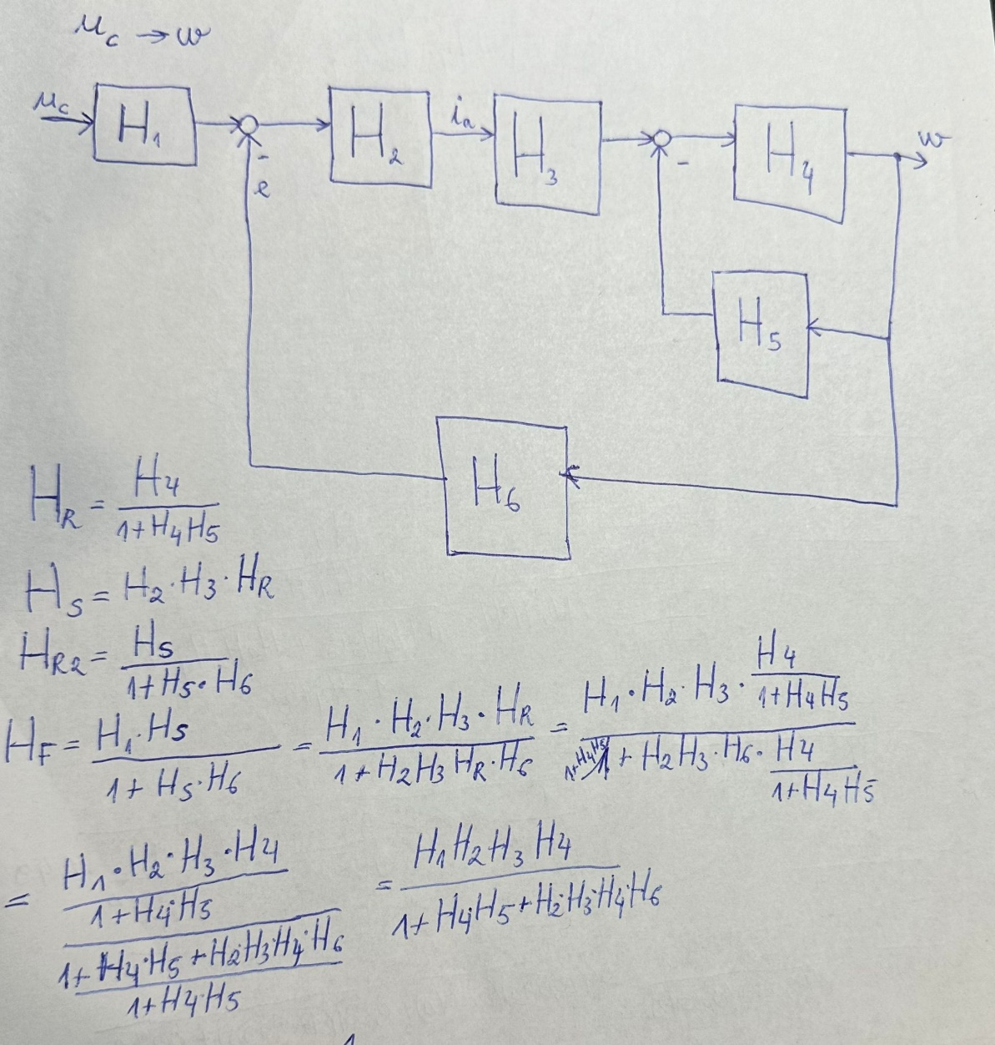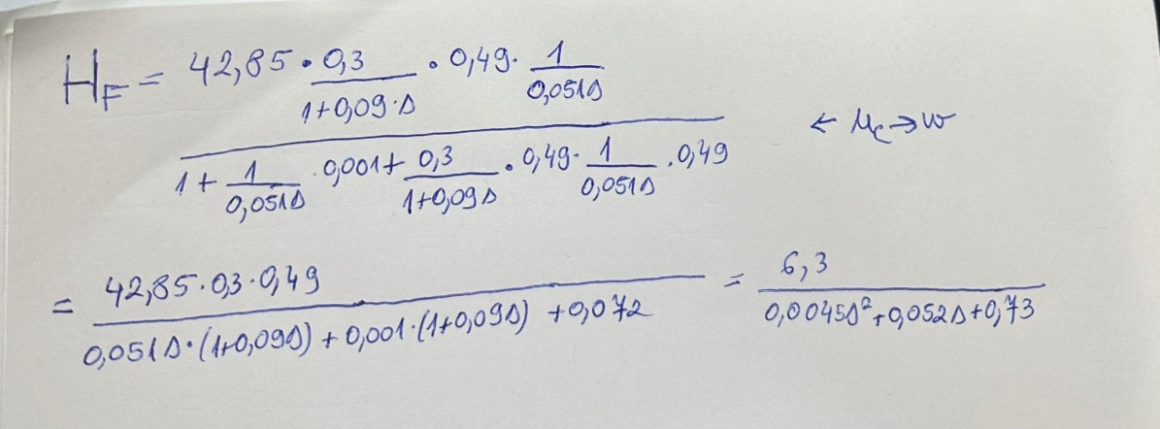

ms-> ω

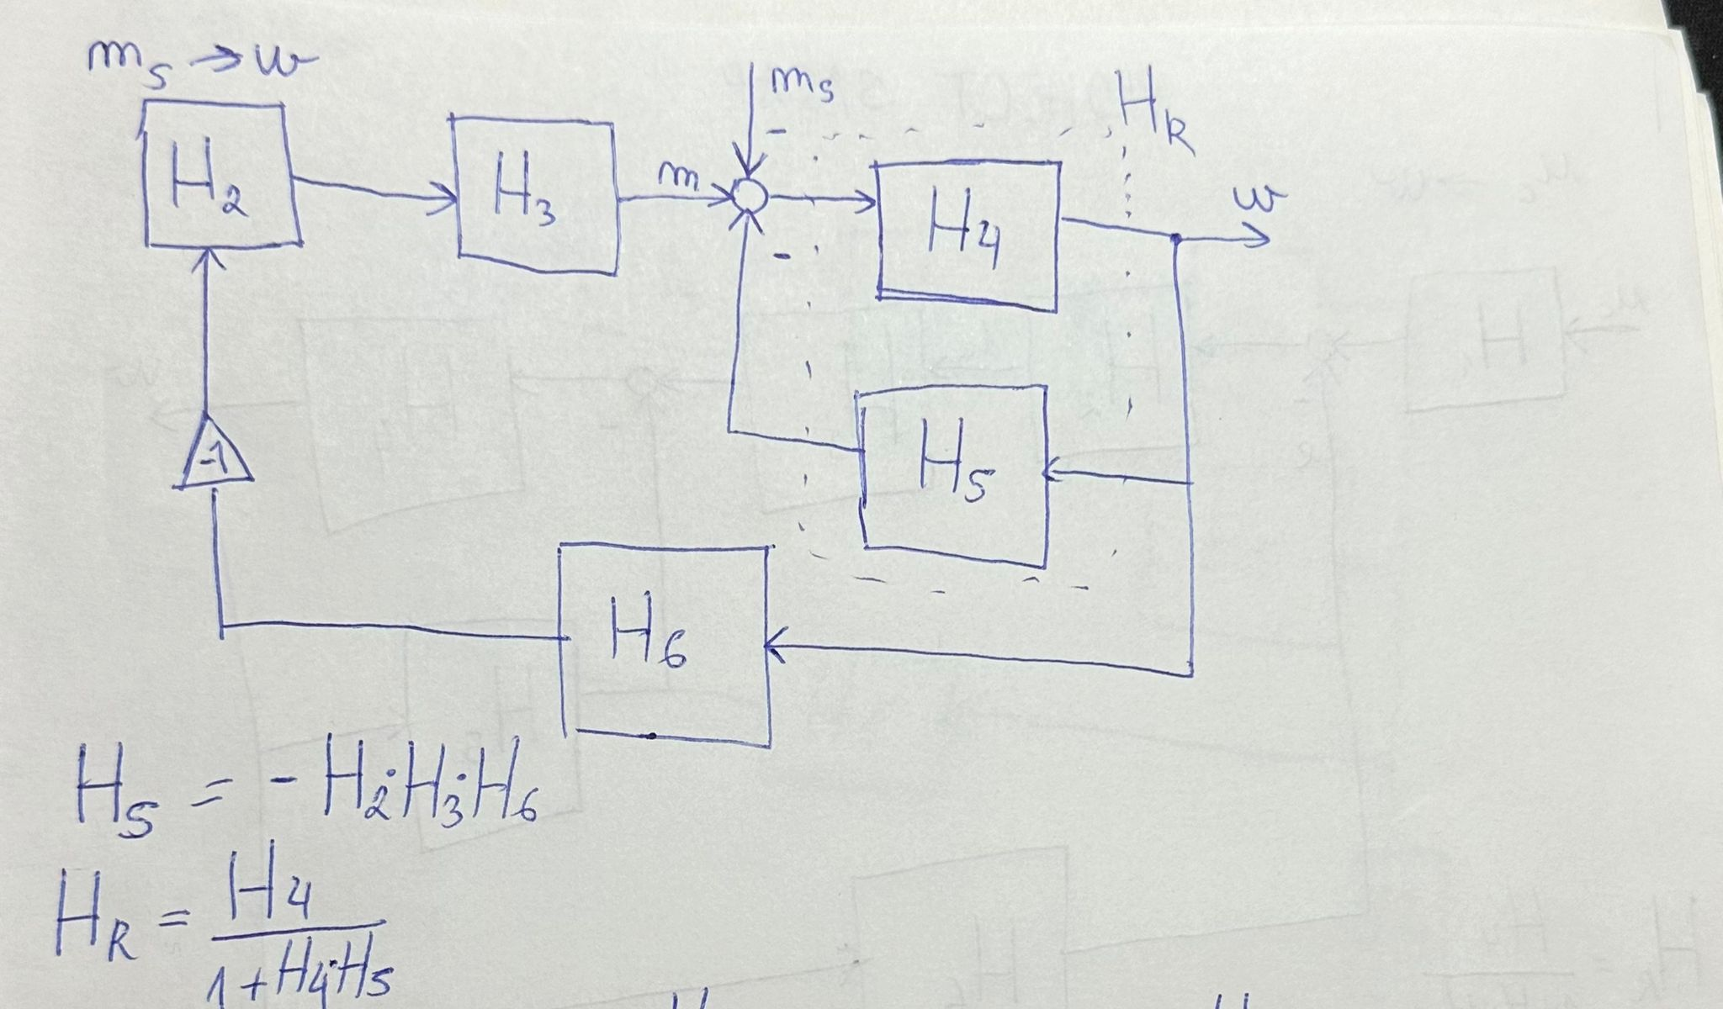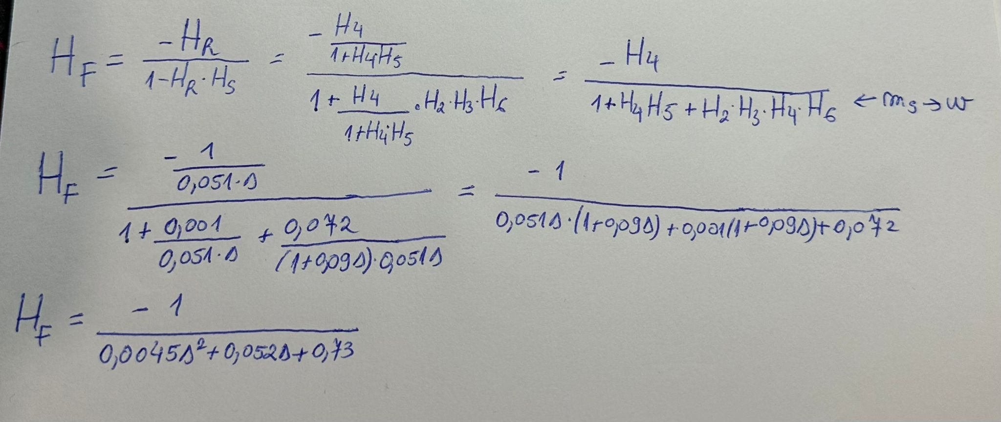

uc->uω

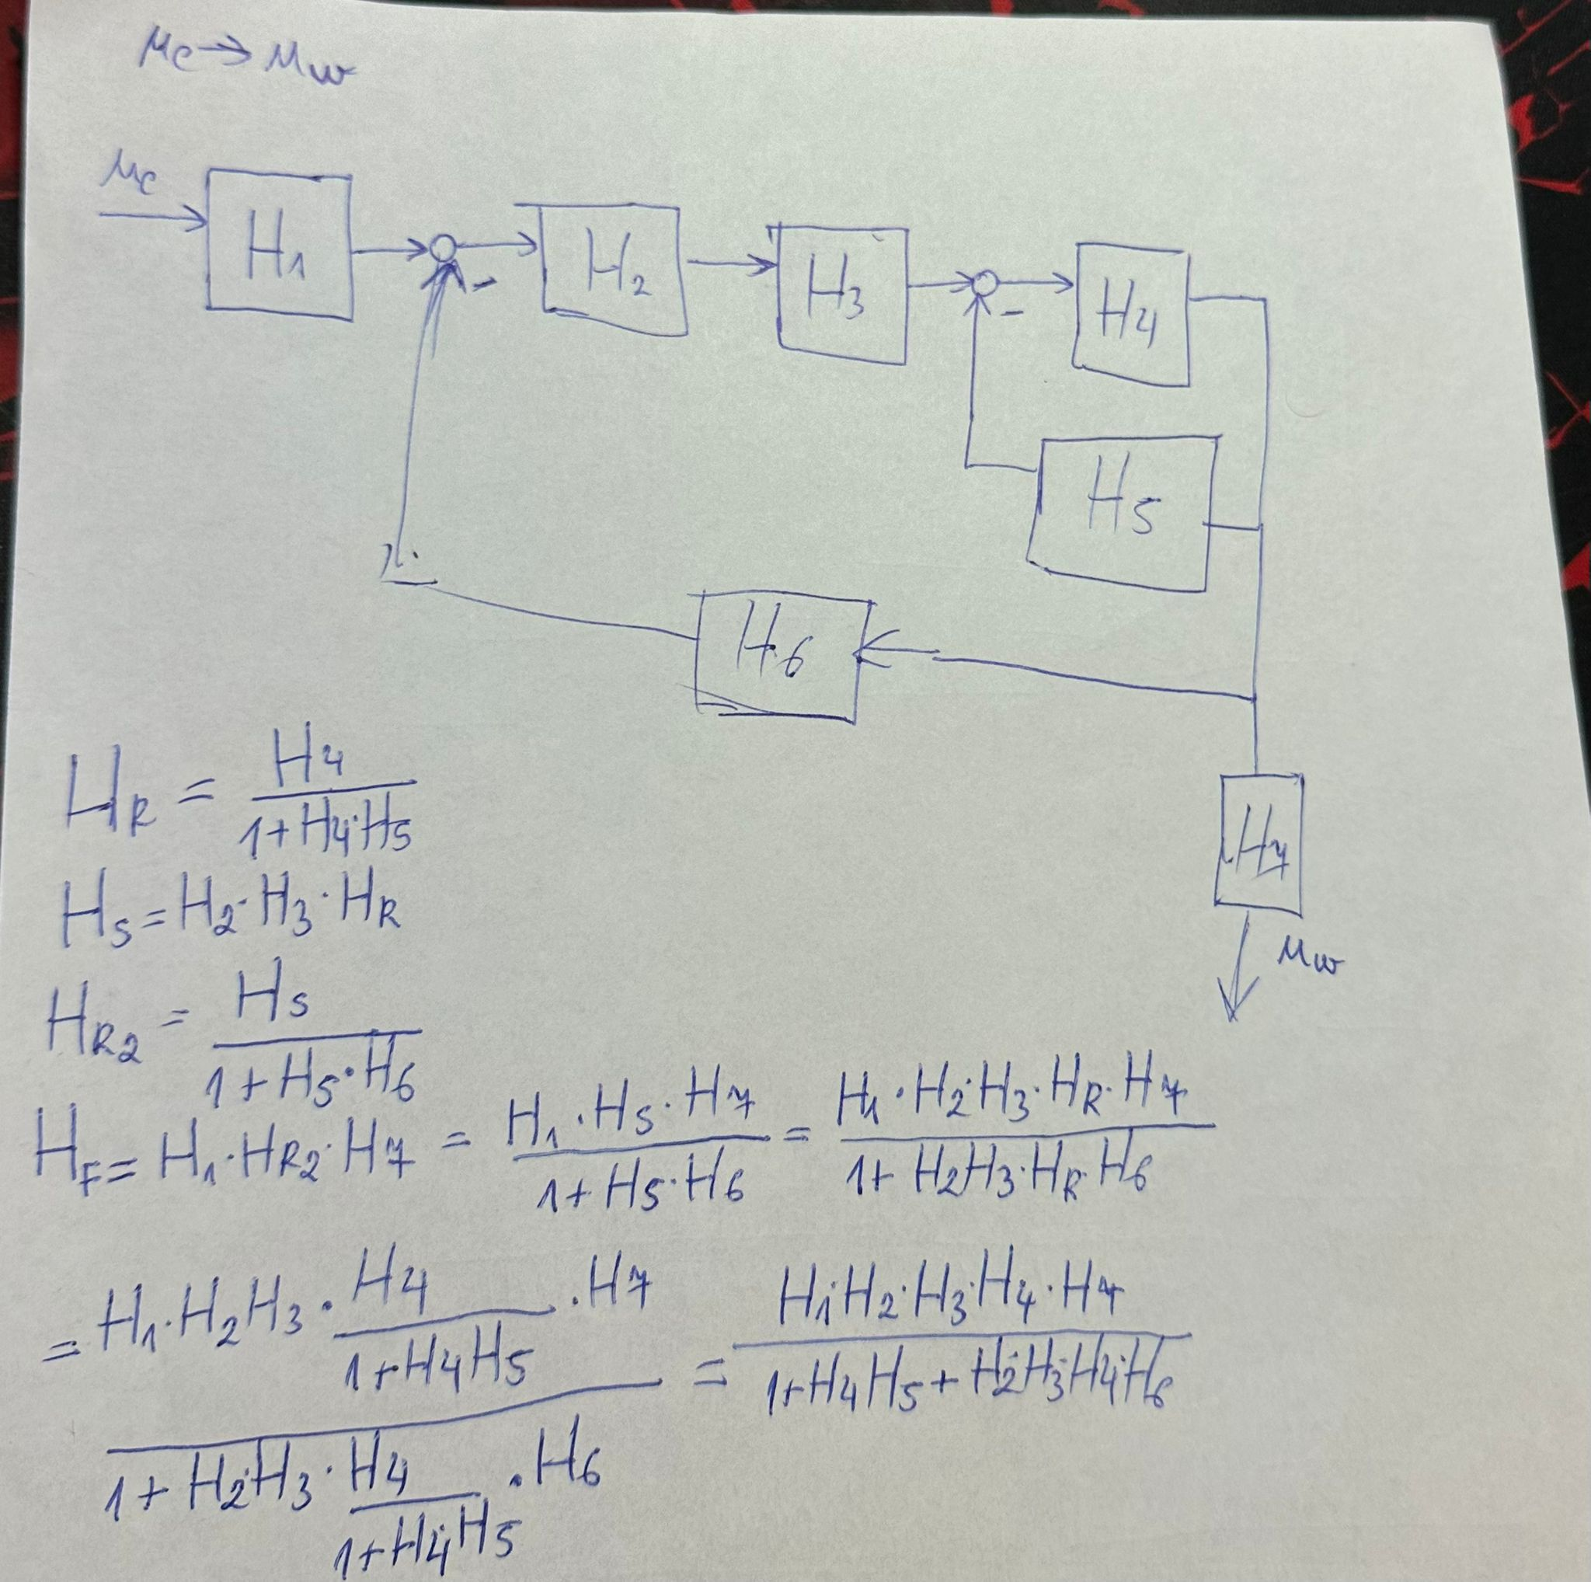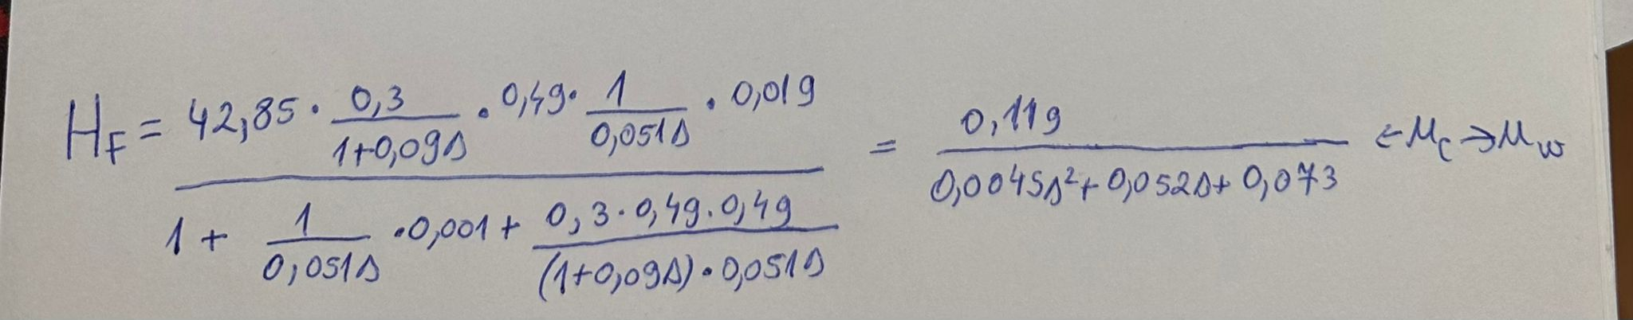

ms->uω

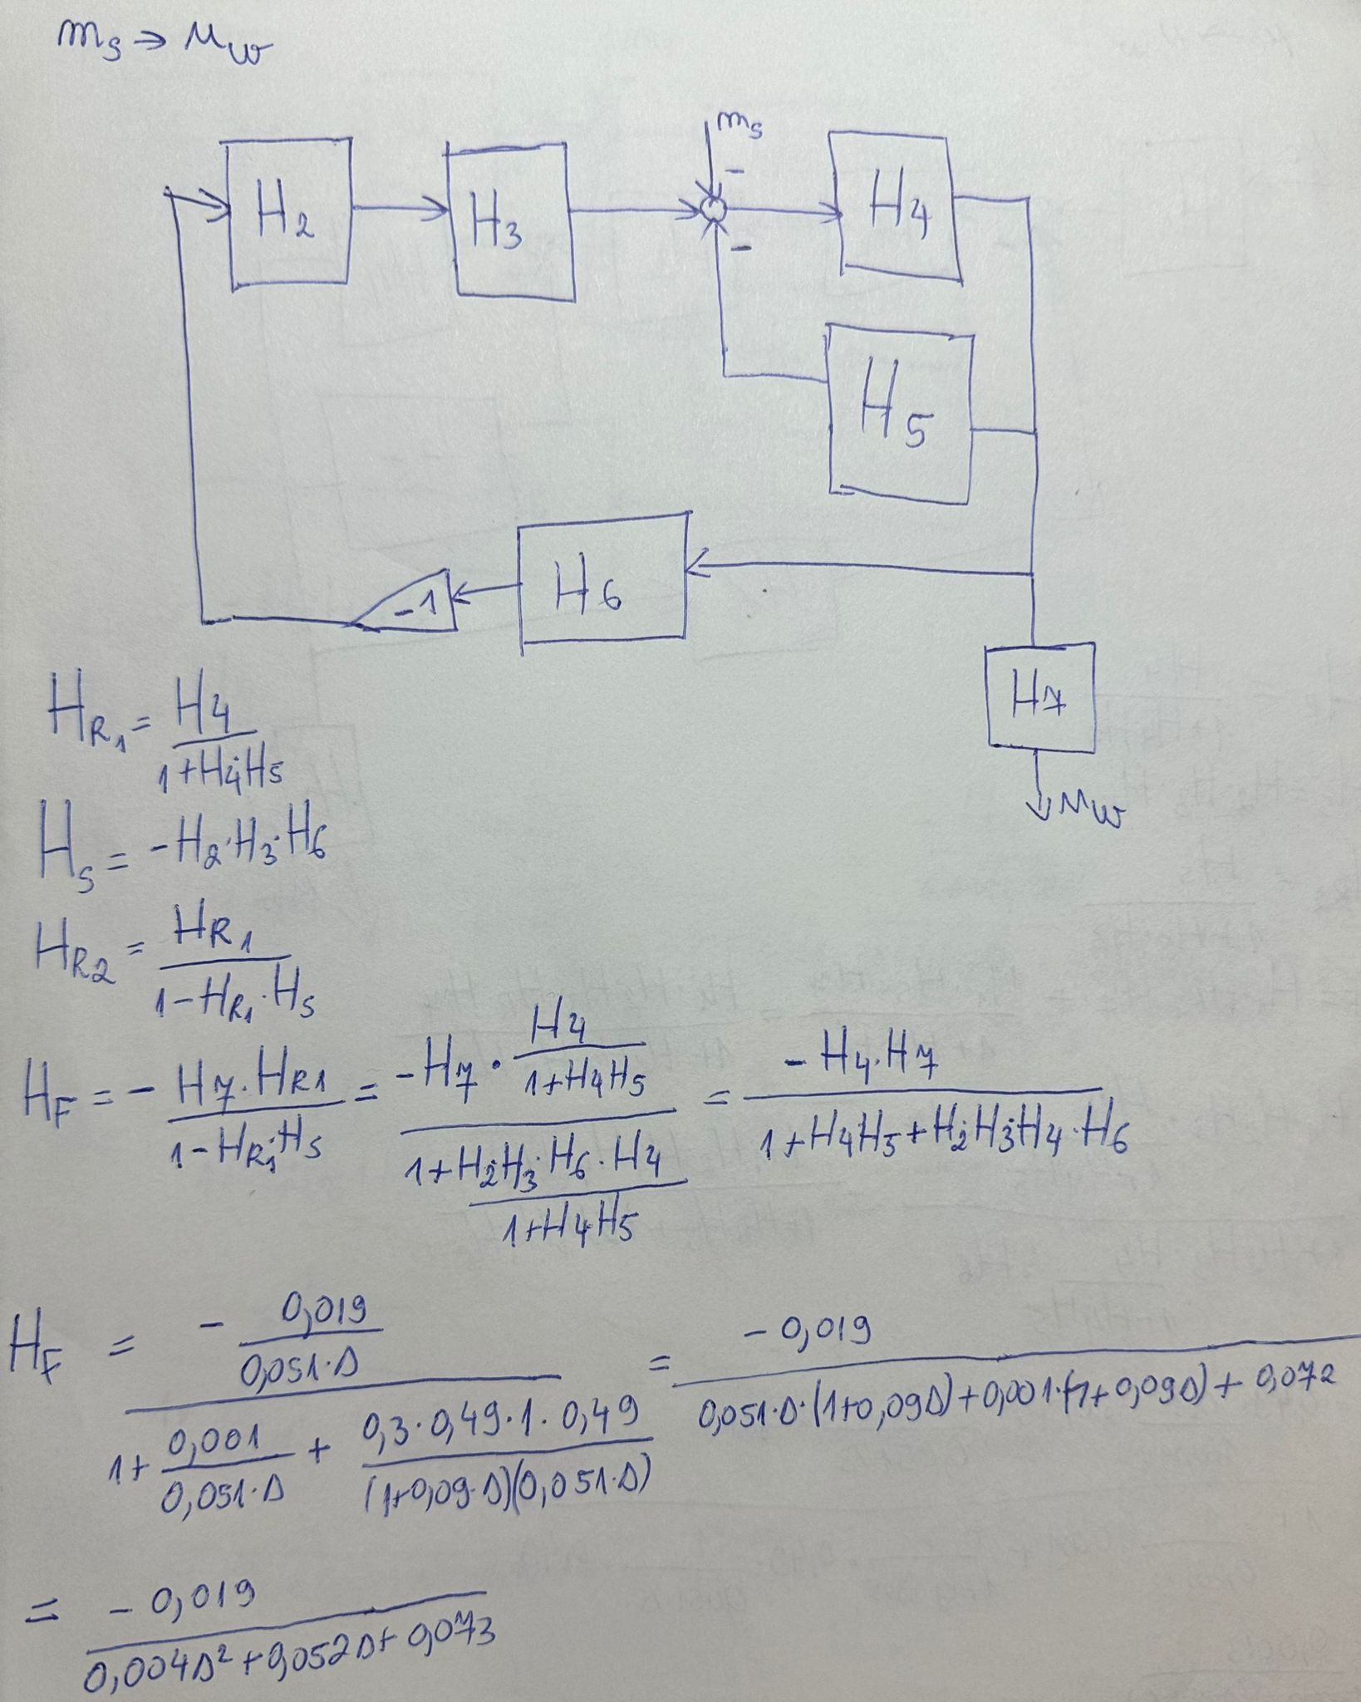

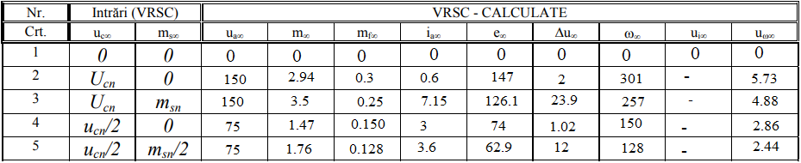Calcule VRSC pentru PC